Государственное учреждение ЛНР
«Луганское общеобразовательное учреждение - специализированная школа №57
имени Г.С. Петрова»

ФОРМИРОВАНИЕ ОСНОВ КУЛЬТУРЫ ПИТАНИЯ
МЛАДШЕГО ШКОЛЬНИКА

Научный руководитель:
Радионова Ольга Павловна
магистр психиатрии,
клинический ординатор,
практический психолог ГУ ЛНР
«ЛОУСШ №57 имени Г.С. Петрова»

Луганск 2019
СОДЕРЖАНИЕ

ВВЕДЕНИЕ | 3
РАЗДЕЛ 1  ТЕОРЕТИЧЕСКИЕ ОСНОВЫ ФОРМИРОВАНИЯ КУЛЬТУРЫ ПИТАНИЯ МЛАДШИХ ШКОЛЬНИКОВ | 6
1.1.Формирование основ культуры питания младших школьников как медико-социальная и психолого-педагогическая проблема | 6
1.2.Младший школьник как субъект формирования основ культуры  питания | 9
1.3.Анализ методических рекомендаций в аспекте изучаемой проблемы | 12
РАЗДЕЛ 2  ФОРМИРОВАНИЕ ОСНОВ КУЛЬТУРЫ ПИТАНИЯ МЛАДШИХ ШКОЛЬНИКОВ | 21
2.1. Уровни сформированности основ культуры питания современных младших школьников | 21
2.2. Оценка состояния здоровья учащихся | 25
2.3.Результаты анкетирования родителей учащихся | 28
ВЫВОДЫ | 32
СПИСОК ИСПОЛЬЗОВАННЫХ ИСТОЧНИКОВ | 34
ПРИЛОЖЕНИЯ | 37

ВВЕДЕНИЕ

Школьный возраст - очень ответственный период жизни. Ведь от того, как питается младший школьник, зависит не только его настроение, внешний вид, успеваемость, но и психическое, физическое состояние, где на первом месте стоят показатели роста. Поэтому важно, чтобы с раннего детства у детей формировались полезные привычки и навыки культуры здорового питания.
В образовательном процессе сегодня можно обозначить существующие противоречия между психическими и физиологическими особенностями и возможностями учащихся и возрастанием нагрузок в процессе обучения. Увеличение объема поступающей информации приводит к нарушению психосоматического состояния подрастающего поколения. В настоящее время существует тенденция снижения здоровья подрастающего поколения. У школьников возникают: повышенная утомляемость, авитаминоз, заболевания пищеварительного тракта, нарушение осанки.
Культура питания – важнейшая составная часть общей культуры здорового и безопасного образа жизни обучающихся, что нашло отражение в республиканских образовательных стандартах нового поколения.
Накопленные научные данные по проблеме здоровья и здорового образа жизни, несомненно, являются ценными. Вместе с тем в педагогической науке остаются недостаточно разработанными проблема культуры питания и процесс ее формирования в условиях начальной школы.
Цель исследования: теоретически обосновать и опытно-экспериментальным путем выявить условия формирования основ культуры питания у современных младших школьников.
Объект исследования: формирование основ культуры питания у младших школьников.
Предмет исследования: условия формирования основ культуры питания у младших школьников в процессе организации учебно-воспитательного процесса.
Задачи исследования:
- Провести анализ проблемы формирования основ культуры питания у младших школьников в научной литературе.
- Раскрыть особенности формирования культуры питания применительно к младшему школьнику.
- Изучить уровни сформированности культуры питания у младших школьников.
Гипотеза исследования: мы предполагаем, что формирование основ культуры питания младших школьников возможно при следующих условиях:
- культура питания будет рассматриваться как личностное качество, обеспечивающее сохранение, укрепление и формирование здоровья, включающее мотивационно-ценностный, когнитивный, деятельностно-практический и эмоционально-волевой компоненты;
- организация учебно-воспитательного процесса младших школьников будет направлена на стимулирование мотивации здорового образа жизни, овладение знаниями в области здорового питания, развитие валеологических умений и навыков.
Методы исследования:
– теоретические: изучение и анализ литературы по проблеме исследования; анализ и обобщение экспериментальных данных, формулирование выводов по теме исследования;
– эмпирические: эксперимент (констатирующий, формирующий, контрольный), диагностика и анкетирование учащихся, анкетирование родителей учащихся;
– интерпретационные: количественный и качественный анализ результатов исследования.
Методологической основой исследования являются:
- идеи гуманистической философии, педагогики и психологии о человеке как субъекте деятельности и общения (JI. И. Божович, А. Н. Леонтьев, С. JI. Рубинштейн, М. В. Матюхина, Е. В. Бондаревская, В. В. Сериков, И. С. Якиманская);
- основные положения концепции здорового образа жизни (А. М. Амосов, И. И. Брехман, В. П. Казначеев, Ю. П. Лисицын, Э. Н. Вайнер, В. В. Колбанов, Г. К. Зайцев, Л. Г. Татарникова).
- идеи валеологического сопровождения образовательного процесса (JI. А. Коротаева, Е. Е. Лунина, Н. А. Голиков, Н. Б. Захаревич, Л. В. Дыхан, Е.О.Школа)
- принципы и условия формирования культуры здоровья (Л. И. Уткина, С. Ю. Лебедченко, Е. Г. Диканова).
Научная значимость результатов исследования состоит в том, что в нем с позиций системно-целостного подхода уточнено знание о сущности культуры питания, выделены критерии и уровни развития данной культуры у современных младших школьников, определены условия формирования основ культуры питания младших школьников.
Практическая ценность результатов исследования заключается в возможности использовать дидактические материалы по культуре питания в школьной практике; в обосновании педагогических средств, направленных на формирование данного личностного качества младших школьников.
База исследования ГУ ЛНР «Луганское общеобразовательное учреждение - специализированная школа №57 имени Г.С. Петрова». В исследовании 2018 года приняли участие учащиеся 4 классов (85 человек), родители учащихся 4-х классов (86 человек), родители учащихся 1-х классов (14 человек) .
РАЗДЕЛ 1
ТЕОРЕТИЧЕСКИЕ ОСНОВЫ ФОРМИРОВАНИЯ КУЛЬТУРЫ
ПИТАНИЯ МЛАДШИХ ШКОЛЬНИКОВ

1.1. Формирование основ культуры питания младших школьников как медико-социальная и психолого-педагогическая проблема

Формирование основ культуры питания у детей - важная задача совершенствования организации школьного питания. В настоящее время в мире реализуется более трехсот национальных образовательных программ, направленных на обучение правильному питанию. В России примером проекта национального масштаба является программа «Разговор о правильном питании». Содержание обучения в проекте охватывает различные аспекты питания, в том числе и связанные с историей и культурой. Состояние проблемы, связанной с питанием детей, вызывает обоснованную тревогу. В рационе современных школьников зачастую отсутствуют многие полезные продукты и блюда, не соблюдается режим питания, преобладает фаст-фуд. Причины сложившейся ситуации многообразны - они носят экономический, социальный характер. Очень важную роль здесь играют и культурные факторы, обусловленные тем, что у детей не сформированы полезные привычки и навыки, связанные с питанием.
По данным ряда исследований, характеризующим состояние проблемы по различным регионам России, можно сделать заключение, что распределение детей по группам здоровья сегодня таково. I группа (практически здоровые или имеющие незначительные отклонения) от 7.1 % до 28%, П группа (имеющие функциональные отклонения) - от 51% до 65% , Ш группа (хронически больные) -от 21% до 35.6%.
По данным медицинской службы школы среди 586 учащихся 5-11 классов имеют группы здоровья: I группа – 187 чел., П группа – 305 чел, Ш группа - 81 чел., IV – 13 чел.
Как показали исследования А. Г. Макеевой, М. М. Безруких и Т. А. Филипповой, среди своих любимых продуктов и блюд младшие школьники лишь 35% называют овощи и фрукты, рыбные блюда 23%, молоко и молочные продукты - 45%. Всего 35% школьников знают о том, каким должен быть правильный режим питания, 67% соблюдают основные правила гигиены питания. Таким образом, формирование основ культуры питания у детей и подростков сегодня должно стать важной составляющей при решении задачи совершенствования организации школьного питания [28, с.44].
Современный школьник, по мнению диетологов, должен есть не менее четырех раз в день, на завтрак, обед и ужин обязательно должно быть горячее блюдо. Для растущего организма учащихся обязательны молочные и кисломолочные продукты — источники кальция и белка. Рыбные блюда помогают восполнить дефицит кальция и фосфора. В качестве гарнира лучше использовать тушеные или вареные овощи (капусту, свеклу, лук, морковь, бобовые, чеснок и капусту). В течении дня школьники должны выпивать не менее одного-полутора литров жидкости, не газированной воды, а фруктовых или овощных соков [18, с. 92]
Врачи утверждают, что полноценное рациональное питание - важное условие сохранения здоровья и высокой работоспособности детей, а также, необходимое условие роста и развития.
Немалая доля болезней зарождается в школьном возрасте. Изучение фактического питания учащихся выявило явные нарушения в структуре их питания (энергетическая, белковая, витаминно-минеральная недостаточность, биологическая неполноценность), что служит серьёзной причиной различных заболеваний.
В педагогической науке проблема формирования культуры питания у детей младшего школьного возраста рассматривалась в исследованиях Н. П. Абаскаловой, Г. А. Апанасенко, Р. И. Айзмана, Л. В. Байкаловой, Н.А. Бирюкова, Э. Н. Вайнера, В. Н. Ирхина, Э. М. Казина, Г. А. Калачева.
В научных исследованиях последнего десятилетия отражены здоровьесберегающие технологии В. Ф. Базарного, Л. А. Ждановой, Н. К. Ивановой, Т. В. Русовой.
Здоровый образ жизни – это процесс соблюдения человеком определённых норм, правил и ограничений в повседневной жизни, способствующих сохранению здоровья, оптимальному приспособлению организма к условиям среды, высокому уровню работоспособности в учебной и профессиональной деятельности [24, с. 123].
Рациональное питание – важнейшее непременное условие профилактики не только болезней обмена веществ, но и многих других. Для нормального роста, развития и поддержания жизнедеятельности организму необходимы белки, жиры, углеводы, витамины и минеральные соли в нужном ему количестве [23, с. 207].
Культура питания - это сознательно грамотно организованное удовлетворение пищевых потребностей. Ее принципы предусматривают соблюдение следующих составляющих режима питания: регулярность, дробность, принцип рационального подбора продуктов, разумное распределение количества потребляемой пищи в течение дня. [23, с. 207]
По нашему мнению, культура питания – совокупность научно-познавательного, эмоционально-чувственного и практически - деятельностного отношения к питанию как составляющей части культуры здорового и безопасного образа жизни личности.

1.2.Младший школьник как субъект формирования основ культуры
питания
Развитие интеллектуальных способностей, формирование нравственных чувств и забота о здоровье детей, в данное время являются ведущими задачами школы. Эти задачи согласуется с основными направлениями проекта реформы общеобразовательной школы, где на первом месте стоит здоровье школьников. Все это возможно только при наличии здоровьесберегающей среды в образовательном учреждении, психологического комфорта школьников и учителя, системно организованной воспитательной работы по формированию стиля жизнедеятельности [1, с. 504].
Организованное школьное питание контролируется санитарными правилами и нормами, поэтому в значительной степени удовлетворяет принципам рационального питания. Недостатком в организации питания школьников является составление меню не столько с учетом физиологической потребности детей в биологически ценных веществах, сколько с учетом стоимости продуктов.
Основные проблемы питания школьников связаны с нарушением режима питания вне стен школы, злоупотреблением чипсами, фаст-фудами, сухариками, конфетами, шоколадными батончиками и другими вредными продуктами.
Резкое ухудшение здоровья учащихся во многом определяется нервозной средой обитания, отсутствием гармонии между умственными и физическими нагрузками на организм учащихся в современном учебно-воспитательном процессе. По данным С. В. Гущиной [3, с. 8] каждый выпускник школы имеет 2 или 3 заболевания, которые зачастую хронические. Только 10% детей, получивших среднее образование, могут считаться практически здоровыми. Начало младшего школьного возраста определяется моментом поступления ребенка в школу. В этом возрасте у ученика продолжается развитие организма (опорно-двигательного аппарата, сердечно-сосудистой, легочной и иммунной систем). Ребенок быстро растет, масса его тела увеличивается, усиливается интенсивность обменных процессов. Активно развивается мозг – созревают новые психические функции, организовывая возможность реализации учебной деятельности - главной в младшем школьном возрасте (произвольная регуляция поведения, рефлексия, способность удерживать внимание). Нерациональное питание детей, этой возрастной категории, приводит к отставанию в весе и росте, физическом и психическом созревании, и, как считают специалисты, последствия этого после 13 лет уже не могут быть скорректированы за счет совершенствования рациона.
В этом возрасте заметны различные трансформации: быстрый физический рост, изменение физиологических функций и органов, формирование навыков поведения и привычек, которые связаны со здоровьем.
В младшем школьном возрасте происходит перестройка системы отношений ребенка с окружающей действительностью. Ведущее место занимает система «ребенок-учитель». Учитель является для младших школьников не только наставником, но и примером, неким образцом отношений к окружающему миру и самому себе. Поэтому именно педагог должен заложить основы здоровьесберегающей культуры [17, с. 148].
Педагог, организовывая воспитательный процесс, должен учитывать особенности конкретной возрастной группы. У школьников еще не развито осознание действительной ценности здоровья, у них нет опыта «нездоровья» и они не всегда осознают негативные перспективы поведения, касающиеся несоблюдения правил здорового образа жизни. У ребенка младшего школьного возраста появляется новый уровень развития произвольной регуляции поведения и деятельности, который позволяет ему освоить не только виды деятельности, связанные с заботой и укреплением собственного здоровья, но и самому контролировать соблюдение правил здорового образа жизни.
Именно поэтому работа педагога по формированию здоровьесберегающей культуры младших школьников должна быть непременно связана с формированием конкретных навыков поведения и интеграции их в актуальную для младших школьников деятельность [30, с. 242].
Выделяют следующие принципы формирования основ культуры питания младших школьников [27, с. 112]:
- принцип возрастной адекватности - вся информация и формируемые навыки должны быть востребованы в повседневной жизни ребенка
- принцип социокультурной адекватности - формируемые навыки должны находить свое отражение в актуальной культуре общества
- принцип системности - формирование полезных привычек является долгим и сложным процессом, охватывающим все стороны жизни ребенка.
В основе формирования культуры питания учащихся лежат такие составляющие как научные знания, соблюдение режима дня, занятие спортом, профилактические меры, правильное питание, отсутствие вредных привычек.
Для младших школьников соблюдение режима дня играет очень значимую роль. Режим дня помогает сохранять и поддерживать высокую работоспособность ребенка на протяжении учебного дня, предохраняет от переутомления и образовывает необходимые условия для развития ребенка, как физического, так и психического.
Основными составляющими режима дня являются: сон, зарядка, учебная деятельность в школе и дома, отдых, питание и личная гигиена. Соотношение данных компонентов с возрастом меняется по времени, больше внимания уделяется учебе, меньше прогулкам. При этом главным звеном является оптимальное чередование труда и отдыха, причем любая деятельность не должна превышать рубежей работоспособности младшего школьника, а отдых обязательно должен обеспечить полное восстановление организма [7, с. 230].
Младшие школьники большинство времени находятся в статическом положении, это отражается на функционировании дыхательной и сердечно-сосудистой систем организма ребенка, в связи с этим совершается снижение работоспособности организма: ослабляется память, снижается внимание и нарушается координация движений. Именно младший школьный возраст является периодом, когда у детей выражена потребность в двигательной активности [13, с. 93].

1.3.Анализ методических рекомендаций в аспекте изучаемой
проблемы

В настоящее время организация питания школьников контролируется рядом законодательных и нормативных актов, а также методическими рекомендациями по организации питания обучающихся и воспитанников образовательных учреждений. Их цель – сохранение и укрепление здоровья обучающихся, воспитанников путем оптимизации их питания в образовательных учреждениях, основная задача – обеспечить безопасность, качество и доступность питания; установить унифицированные требования к организации питания школьников в образовательных учреждениях. Свод документов представляет собой совокупность требований к безопасности, составу, пищевой ценности, объему, качеству содержимого «тарелки», условиям приема пищи в образовательном учреждении; технологическим условиям, обеспечивающим производство безопасного и качественного питания для образовательных учреждений; экономическим условиям организации питания в образовательных учреждениях.
Для организации рационального питания важно принимать во внимание многие факторы – национальные традиции питания, климатические, сезонные, экологические условия жизни. Но в основе правильного питания лежит соблюдение 5 принципов:
- Регулярность. Все процессы, происходящие в организме, носят ритмичный характер и регулярность – непременное условие эффективного функционирования биологической системы, которой является наш организм. Регулярное питание оказывает содействие лучшему перевариванию и усваиванию пищи и, по мнению диетологов, - самое простое и самое надежное средство предупреждения заболеваний органов пищеварения. Исследования показывают, что у детей, которые не соблюдают режим, замечается более высокий уровень тревожности, утомляемости, у них чаще возникают конфликты со сверстниками, им сложнее учиться.
- Разнообразие. Для того чтобы наш организм получал все необходимые для роста и развития вещества, в ежедневном меню ребенка должны быть разные продукты и блюда – мясные, рыбные, молочные, продукты из круп и злаков, фрукты и овощи. Поэтому очень важно с раннего детства закладывать у ребенка разнообразный вкусовой «кругозор» так, чтобы ему нравились разнообразные продукты и блюда.
- Адекватность. В среднем, в день школьник в возрасте 7-8 лет тратит около 2350 ккал. Количество калорий, получаемых ребенком с пищей, должно соответствовать его энерготратам.
- Безопасность. Контроль за сроком годности и условиями хранения продуктов.
- Удовольствие. Приятные ощущения, возникающие во время еды, имеют глубокий физиологический смысл, являясь показателем безопасности продукта. Очень важно с раннего возраста заложить в ребенке умение получать удовольствие от вкусной и полезной пищи.
В меню школьника обязательно должны входить продукты, содержащие не только белки, жиры и углеводы, но и незаменимые аминокислоты, витамины, некоторые жирные кислоты, минералы и микроэлементы.
Эти компоненты самостоятельно не синтезируются в организме, но необходимы для полноценного развития детского организма. Соотношение между белками, жирами и углеводами должно быть 1:1:5.
Калорийность рациона школьника должна быть следующей:
- 7-10 лет – 2400 ккал
- 14-17лет – 2600-3000 ккал
- если ребенок занимается спортом, он должен получать на 300-500 ккал больше.
Белки – главный строительный материал. В рационе питания младшего школьника должны сочетаться как растительные, так и животные жиры. При этом оптимальное соотношение составляет 1 к 2. Норма белка в дневном рационе – 90 г. Недостаток или отсутствие животных белков вызывает серьезные нарушения развития.
Углеводы – основной источник энергии для организма углеводы, они входят в состав клеток и играют важную роль в обеспечении иммунитета. В среднем на углеводы приходится до 60% калорийности дневного рациона человека. Среди наиболее важных для питания – глюкоза, фруктоза, сахароза, мальтоза (легко усваиваются) и крахмал, гликоген (медленно перевариваются), клетчатка (неперевариваемый полисахарид ). Необходимо, чтобы потребность организма в углеводах удовлетворялась, главным образом, за счет продуктов на основе цельных злаков (крупы, хлеб, готовые завтраки), овощей и фруктов – около 350 грамм. Не более 10-20% от общего количества суточной нормы углеводов должны составлять источники легкоусвояемых углеводов (сахар, конфеты, кондитерские изделия).
Витамины и минеральные вещества – участвуют в регулировании практически всех физиологических и метаболических процессов в организме и обязательно должны поступать с пищей. Источником этих веществ служат разные продукты – овощи, фрукты, мясо, молоко, крупы. Минеральные вещества, в зависимости от их содержания в организме, делятся на макроэлементы (натрий, калий, кальций, фосфор, магний, хлориды) и микроэлементы (железо, медь, цинк, марганец, йод).
Кальций составляет основу костной ткани, участвует в процессе свертывания крови, мышечного сокращения. Недостаток кальция может вести к задержке роста, нарушению формирования костной ткани, повышения нервной возбудимости у детей. Избыток кальция также может оказывать неблагоприятное влияние на организм. Наиболее важным источником кальция в питании человека служат молоко и молочные продукты, в особенности сыр и творог, содержащие кальций в легкоусвояемой форме (см.Таблицу 1.1).
Таблица 1.1.
Рекомендуемые нормы потребления жиров, белков и углеводов в день
Возраст  (годы) | Энергетическая ценность,  Ккал | Белки, г |  | Жиры, г |  | Углеводы, г
Возраст  (годы) | Энергетическая ценность,  Ккал | всего | Животного происхождения | всего | Животного происхождения | Углеводы, г
7-10 | 2300 | 79 | 47 | 79 | 16 | 315
11-13, мальчики | 2700 | 93 | 56 | 93 | 19 | 370
11-13, девочки | 2450 | 85 | 51 | 85 | 17 | 340

Фосфор участвует в процессах хранения и передачи наследственной информации, обменных процессах, поддерживает постоянство состава крови. Богаты фосфором сыр, творог, крупы, бобовые.
Железо является составной частью гемоглобина, принимает участие в переносах кислорода кровью. Недостаток железа ведет к снижению физической работоспособности, быстрой утомляемости, снижению способности к обучению. Наиболее богаты железом печень, почки, бобовые, гречневая крупа, мясо, яблоки, черника.
Йод участвует в построении гормона щитовидной железы - тироксина. Он, в свою очередь, контролирует энергетический обмен, физическое и психическое развитие, участвует в регулировании функционального состояния ЦНС и эмоционального тонуса. Наибольшее количество йода в морских водорослях, морепродуктах.
Для того чтобы организм ребенка получал все важные для него питательные вещества, в рацион должны входить следующие виды продуктов.
Овощи и фрукты - обеспечивают наш организм витаминами, пищевыми волокнами, которые стимулируют работу кишечника, нормализуют обмен веществ, а также выделяют на своей поверхности токсины и выводят их из организма. В ежедневном меню младшего школьника должно быть 300-400 грамм овощей (без учета картофеля) и 200-300 грамм фруктов и ягод (желательно в свежем виде).
Продукты из злаков – источники углеводов, белка, минеральных веществ и витаминов. Особенно велико содержание полезных веществ в продуктах, приготовленных из цельных злаков – хлеба, хлопьев, круп. Нерастворимые пищевые волокна, набухая в желудочно-кишечном тракте, оказать содействие формированию чувства насыщения, стимулируют моторику кишечника, тем самым, снижая вероятность запоров.
Мясо, птица и рыба – важнейшие источники белка, витаминов группы B, железа, цинка. В рыбных блюдах к тому же содержится витамин Д, жирные кислоты, йод. Все эти составляющие играют важную роль в развитии детского организма. Среднесуточная норма блюд из мяса и птицы для младшего школьника составляет 150-180 грамм, из рыбы – 50 грамм.
Молоко и молочные продукты. Молоко относится к наиболее ценным продуктам детского питания, являясь не только источником белка и жира, но и легкоусвояемого кальция, необходимого для формирования костной ткани. В молоке содержится витамин В2, играющий важную роль в обеспечении нормального зрения и участвующий в процессе кроветворения. Рекомендованная для ребенка суточная норма молока – около 2 стаканов. Организм некоторых детей (в разных регионах страны их число колеблется от 20 до 80%) не может усваивать молоко. В этом случае полноценной заменой могут стать кисломолочные продукты – йогурт, кефир, простокваша. Все они содержат столь же ценные, как и молоко, пищевые свойства и прекрасно сочетаются с другими продуктами, повышая их усвояемость.
Растительные масла и жиры. Ежедневно младший школьник должен получать с пищей 20-40 грамм сливочного масла, 5-15 грамм сметаны, 12-18 грамм растительных масел.
Вода и напитки. Младшему школьнику в сутки нужно приблизительно 1,5 литра жидкости. Ее источником являются не только вода и напитки, но и другая пища, которую ребенок съедает. Для детей лучше выбирать чистую природную воду с оптимально сбалансированным минеральным составом (так называемая столовая вода, содержащая не больше 1 г солей на литр). Очень полезны для ребенка соки, на 100% изготавливаемые из фруктов или овощей. Диетологи советуют включать в рацион питания ребенка не более 2 стаканов сока в день. Сладкие газированные напитки можно давать детям лишь изредка. Эти напитки состоят из большого количество сахара и углекислоты, способной раздражать слизистую желудка. К тому же, газированные напитки готовятся из концентратов и содержат много консервантов, красящих веществ, ароматизаторов, которые также могут вызывать раздражение желудка и способствовать возникновению аллергии.
В ежедневном рационе питания должно быть 4 основных приема пищи.
На завтрак ребенку можно предложить творожное блюдо, блюдо из яиц. Дополнительно – сыр, рыбу, сосиски. Хотя лучше, если утром ребенок будет получать не животные, а растительные белки. В качестве питья может быть какао – наиболее питательный напиток (в чае и кофе практически отсутствуют калории, калорийность же какао сопоставима с калорийностью сыра). Рекомендуемое время для завтрака для школьников младших классов – 7.30-8.00 ч.
Энергетическая ценность обеда составляет 40% от среднесуточного количества калорий. В его состав входит максимальное количество суточной нормы мяса, рыбы или птицы, а также значительная часть овощей. Обед должен состоять из 4 блюд; закуски, первого блюда, второго блюда, третьего блюда. Каждая составляющая обеда выполняет свою функцию: закуска, подготавливает желудочно-кишечный тракт к процессу пищеварения, первое и второе блюдо обеспечивают организм необходимым количеством питательных веществ, третье блюдо (как правило, это соки или компоты), поддерживает водный баланс организма, а также содержит витамины. Рекомендованное время для обеда – 13.00-14.00 ч.
Полдник обычно бывает легким и включает молоко или кисломолочные напитки (кефир, ряженку, простоквашу, ацидофиллин и др.) и булочку, которые изредка можно заменить мучным блюдом (оладьями, блинчиками), а также кондитерскими изделиями (печеньем, сухариками, вафлями и пр.).
На ужин приходится 20-25% ежедневного количества питательных веществ, необходимых ребенку. Следует использовать примерно такие же блюда, как и на завтрак, исключая только мясные и рыбные блюда, поскольку богатая белком пища возбуждающе действует на нервную систему ребенка и медленно переваривается. Особенно рекомендуются на ужин творожные блюда. Оптимальное время для ужина – 18.00-19.00 ч.
При этом последний прием пищи должен быть не позднее 2-2 – 5 часов до сна. В том случае, если ребенок ужинает позже, нарушается его ночной сон, соответственно организм не имеет возможности полноценно отдохнуть.
Многие родители, не имеющие возможности контролировать питание ребенка в течение дня, пытаются компенсировать возможный недостаток питательных веществ обильным ужином. Это не решает проблему полноценного питания, поскольку пища полностью не переваривается, ребенок плохо спит, становится беспокойным, легко утомляется. У некоторых детей наблюдается так называемые приступы “ночного голода”, когда аппетит возникает в позднее время. Связано это с особенностями синтеза в организме особого вещества – триптофана, способного стимулировать аппетит. Повышенная выработка триптофана, в свою очередь, обусловлена избыточным потреблением углеводов в течение дня.
При соблюдении регулярного питания организм заранее готовится к приему пищи, а у ребенка “вовремя” возникает аппетит. Регулярный прием пищи – лучшая профилактика гастрита.
Особого внимания заслуживает вопрос, связанный с перекусами – едой между основными приемами пищи. Очень часто для них используется высококалорийная пища, которая содержит много жиров и углеводов. В результате, при избыточной калорийности организм не имеет возможности получать необходимые питательные вещества, прежде всего, витамины. Питание «всухомятку» является причиной многочисленных заболеваний желудочно-кишечного тракта, появления лишнего веса.
Причина предпочтения перекусов нормальному питанию во многом коренится в несформированности у ребенка основ культуры питания. Перекусы могут быть в рационе питания ребенка, но для них рекомендуется использовать фрукты, салаты, молочные продукты, орехи.
Таким образом, можно сделать вывод, что пищевые привычки формируются с детства, у взрослого человека их очень сложно изменить, поэтому так важно сформировать у детей правильное пищевое поведение.
Понимание младшими школьниками важности правильного питания может стать эффективным способом профилактики и предупреждения неинфекционных заболеваний желудочно-кишечного тракта, развития различных соматических заболеваний.
К формам и методам формирования культуры питания можно отнести общепедагогические:
- теоретические: рассказ, беседа, семинар, дискуссия по проблемам правильного питания;
- практические: практикумы, агитационная работа, творческие проекты, разработка рекомендаций по формированию культуры питания.
Образовательная программа формирования культуры питания для учащихся предполагает активное вовлечение в работу родителей. Практически все родители встречаются с проблемами в организации питания детей (нежелание ребенка завтракать утром дома перед школой, есть горячий завтрак – кашу, привычка есть в сухомятку, нежелание есть первые блюда).
Главными задачами родителей, непосредственно связанными с формированием основ здорового питания у детей младшего школьного возраста, являются:
- формирование умения самостоятельно соблюдать основные правила гигиены питания (мытье рук, использование в пищу только продуктов, прошедших термическую обработку или вымытых, использование индивидуальных столовых приборов);
- самостоятельное соблюдение режима питания (питание «по часам» не менее 3 раз в сутки);
- формирование представления о продуктах и блюдах ежедневного рациона;
- развитие умения оценивать вкус различных блюд, формирование позитивного отношения к разнообразным продуктам и блюдам, относящимся к категории «полезных»;
- формирование представления об основных правилах этикета, готовности и желания соблюдать их.

РАЗДЕЛ 2

ФОРМИРОВАНИЕ ОСНОВ КУЛЬТУРЫ ПИТАНИЯ МЛАДШИХ ШКОЛЬНИКОВ

Ваша пища должна быть лекарством,
а ваше лекарство должно быть пищей.
Гиппократ

2.1. Уровни сформированности основ культуры питания
современных младших школьников

Оценка уровней сформированности основ кльтуры питания современных школьников состоит из 3-х этапов: констатирующего, формирующего, контрольного.
Целью первого этапа эксперимента было выявление уровней сформированности основ культуры питания младших школьников.
В ходе исследования в 4-х классах ГУ ЛНР «ЛОУСШ №57 имени Г.С.Петрова» проводилось анкетирование. Проанкетировано было 85 учащихся. Была применена анкета состоящая из 8 вопросов (см.Приложение 1). Получены следующие результаты:

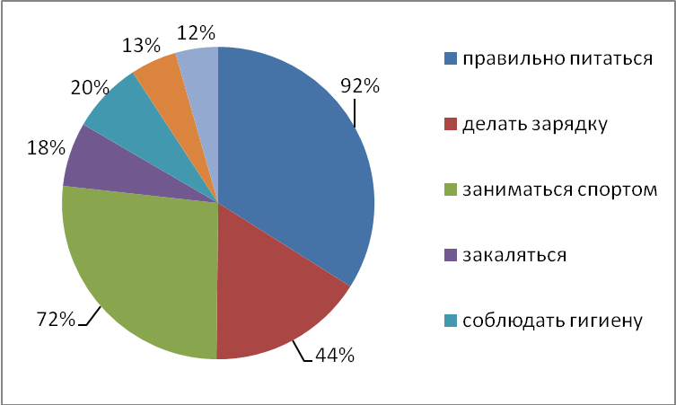

Рисунок2.1. Как ты считаешь, что нужно делать для того, чтобы вырасти сильным, крепким и здоровым?

Далее учащиеся выбирали свои любимые блюда. Очень хорошо, что среди любимых блюд названы первые блюда, каши (чаще выбирали гречневую кашу). Низкий выбор молочных и рыбных блюд. Творог назван только двумя учащимися.
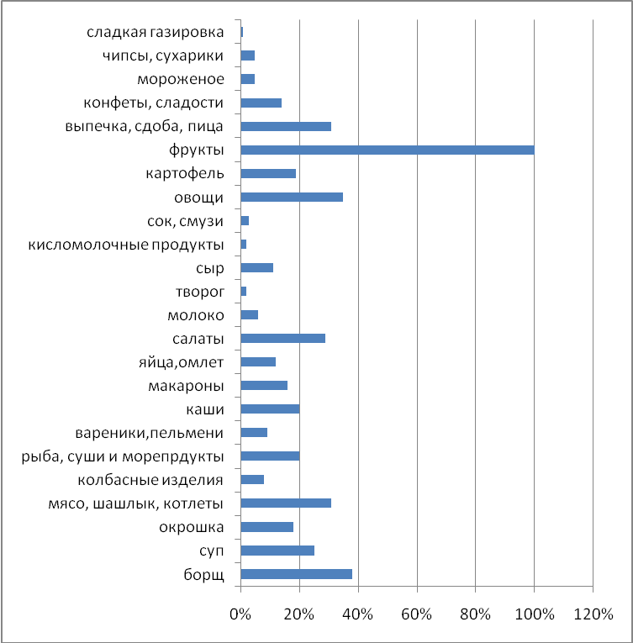
Рисунок2.2. Какие блюда ты любишь больше всего?

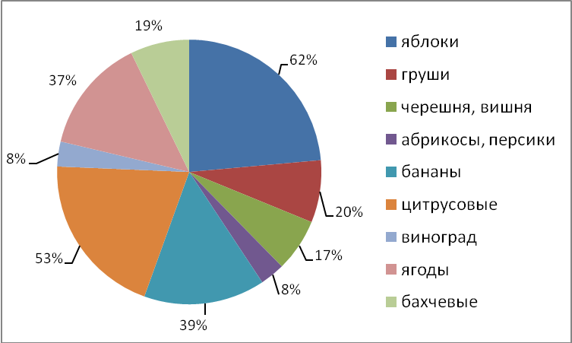

Рисунок 2.3. Любимые фрукты
Отсутствует выбор слив, среди ягод не названы красная и черная смородина, крыжовник, не вспомнили дети о шелковице.

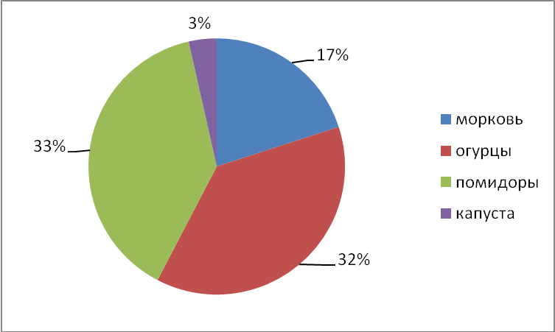

Рисунок2.4. Любимые овощи
Капусту назвали только мальчики, не названы баклажаны, болгарский перец, кабачки, тыква.

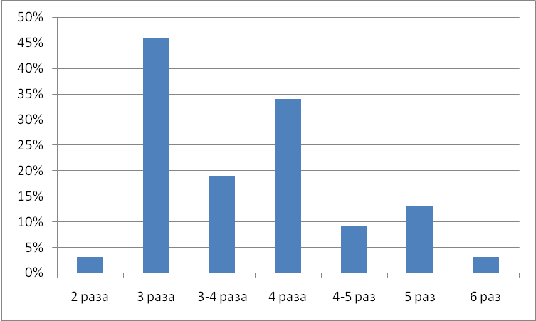

Рисунок2.5. Как ты считаешь, сколько раз в день нужно есть?
Практически большая часть учащихся принимает пищу 3 раза в день. Полдник для детей связан с детским садом или лагерем, в условиях домашнего питания полдник не выделяется в отдельный прием пищи.
Для перекуса на перемене 79 % учащихся выбрали фрукты, 54% - предпочли бутерброды, 53% - выбрали выпечку. Шоколад был выбран 36% учащихся. Орехи выбрало меньшинство учащихся – 6% и это были только девочки. Чипсы для перекуса выбрали
11% учащихся.
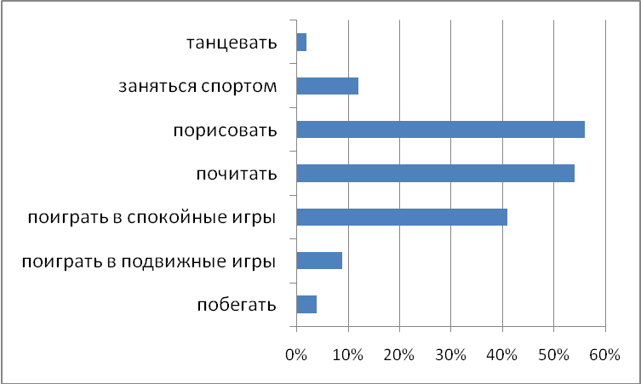

Рисунок 2.6. Что бы ты посоветовал сделать однокласснику после обеда?

Учащиеся знают как надо вести себя после обеда, но это не значит, что в реальной жизни они именно так и ведут себя.
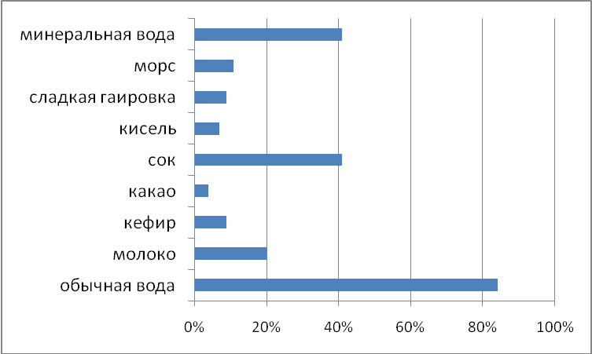

Рисунок2.7. Как ты считаешь, что лучше выпить, если хочется утолить жажду?
Чаще утоляют жажду школьники обычной водой 84%, минеральной и соком по 41%. (19,23%).
По результатам анкетирования можно сделать вывод, что дети из первых блюд отдают предпочтение борщу. Кашу любят больше чем макаронные изделия, отдают предпочтение гречневой каше. Пользуются спросом и блюда из картофеля. Хлеб едят каждый день 84 ребенка из 85 опрошенных. Проблема – любят рыбу 20% учащихся. Более 50% учащихся перекусывают бутербродами и выпечкой. Радует то, что более 70% школьников для перекуса берут фрукты (яблоки или цитрусовые). Из напитков выбирают обычную негазированную воду или минеральную воду. Кефир, молоко, какао, кисель используют в своем рационе очень редко.
Многие школьники испытывают затруднения в выборе полезных продуктов, не все дети помнят о соблюдении личной гигиены. Результативность формирования основ культуры питания может быть повышена с помощью организации профилактической работы с младшими школьниками, которая будет направлена на стимулирование мотивации здорового образа жизни, овладение знаниями в области здорового питания, развитие валеологических умений и навыков.

2.2. Оценка состояния здоровья учащихся

Анализ состояния здоровья школьников в России [32] показывает, что 87% учащихся нуждаются в специальной поддержке. По данным Минздрава России, до 60 - 70% учащихся к выпускному классу имеют нарушенную структуру зрения, 60% - нарушенную осанку, 30% - хронические заболевания. Состояние здоровья детей постоянно ухудшается. Доля здоровых детей к концу обучения в школе не превышает 20 - 25%, а в Санкт-Петербурге здоровых выпускников всего 3 - 4%.
В последние годы в практику работы отечественных исследователей все шире внедряется центильный метод оценки индивидуального физического развития. Центильный метод позволяет оценивать темпы развития ребенка в онтогенезе.
В основу метода положен принцип вариабельности, учитывающий процентное распределение частоты встречаемости величины данного признака.
Оценка гармоничности развития. Центильные закономерности соотношений между массой тела и длиной применяются в качестве оценки гармоничности физического развития детей и подростков, позволяя выявлять детей с отклонениями в физическом развитии. При оценке гармоничности развития выделяют: гармоничное, дисгармоничное и резко дисгармоничное физическое развитие (см.Приложение 2, 3).
Рекомендуемый порядок определения физического развития включает последовательно следующие мероприятия: проведение измерений и взвешиваний по общепринятой методике; оценку конституциональных особенностей телосложения и полового созревания; определение возрастной группы; запись полученных измерений в центильных интервалах. Непосредственная оценка физического развития подразумевает оценку каждого отдельного показателя, а также их совокупности, отмеченную динамику в сравнении с предыдущими измерениями и определение дальнейшей тактики наблюдений за ребенком.
В своей работе мы постарались оценить уровень физического развития учащихся 4-х классов (101 человек). Были произведены следующие замеры: вес, рост, окружность головы, окружность груди, окружность бедер, окружность плеча, окружность бедра.
Только 44% мальчиков и 55% девочек имеют гармоничный уровень физического развития. При этом Индекс массы тела у 32 детей носит проблемный характер (у 20 мальчиков и 12 девочек). Физическое развитие этих детей должно находиться под пристальным вниманием медицинской службы.
Результаты оценки гармоничности развития представлены в таблице 2.1.
Таблица 2.1
Оценка гармоничности физического развития учащихся
Учащиеся | Уровень физического развития
Мальчики | 9,76% - высокое, гармоничное  9,76% - высокое, дисгармоничное  19,51% - высокое, резко дисгармоничное  14,63% - выше среднего, гармоничное  4,88% - выше среднего, дисгармоничное  4,88% - выше среднего, резко дисгармоничное  19,51% - среднее, гармоничное  4,88% - среднее, дисгармоничное  4,88% - среднее, резко дисгармоничное  4,88% - ниже среднего, дисгармоничное  2,44% - ниже среднего, резко дисгармоничное
Девочки | 12,9% - высокое, гармоничное  3,23% - высокое, дисгармоничное  6,45% - высокое, резко дисгармоничное  19,36% - выше среднего, гармоничное  0% - выше среднего, дисгармоничное  6,45% - выше среднего, резко дисгармоничное  22,59% - среднее, гармоничное  16,13% - среднее, дисгармоничное  9,68% - среднее, резко дисгармоничное  0% - ниже среднего, дисгармоничное  3,23% - низкое, резко дисгармоничное

Ниже приведен фрагмент таблицы для оценки физического развития мальчиков Таблица 2.2
Рост мальчиков от 7 до 17 лет (см)
Возраст | Показатель
Возраст | очень  низкий | низкий | ниже  среднего | средний | выше  среднего | высокий | очень  высокий
7 лет | менее 111,0 | 111,0-113,6 | 113,6-116,8 | 116,8-125,0 | 125,0-128,0 | 128,0-130,6 | более 130,6
8 лет | менее 116,3 | 116,3-119,0 | 119,0-122,1 | 122,1-130,8 | 130,8-134,5 | 134,5-137,0 | более 137,0
9 лет | менее 121,5 | 121,5-124,7 | 124,7-125,6 | 125,6-136,3 | 136,3-140,3 | 140,3-143,0 | более 143,0
10 лет | менее 126,3 | 126,3-129,4 | 129,4-133,0 | 133,0-142,0 | 142,0-146,7 | 146,7-149,2 | более 149,2
11 лет | менее 131,3 | 131,3-134,5 | 134,5-138,5 | 138,5-148,3 | 148,3-152,9 | 152,9-156,2 | более 156,2
12 лет | менее 136,2 | 136,2-140,0 | 140,0-143,6 | 143,6-154,5 | 154,5-159,5 | 159,5-163,5 | более 163,5
13 лет | менее 141,8 | 141,8-145,7 | 145,7-149,8 | 149,8-160,6 | 160,6-166,0 | 166,0-170,7 | более 170,7
14 лет | менее 148,3 | 148,3-152,3 | 152,3-156,2 | 156,2-167,7 | 167,7-172,0 | 172,0-176,7 | более 176,7
15 лет | менее 154,6 | 154,6-158,6 | 158,6-162,5 | 162,5-173,5 | 173,5-177,6 | 177,6-181,6 | более 181,6
16 лет | менее 158,8 | 158,8-163,2 | 163,2-166,8 | 166,8-177,8 | 177,8-182,0 | 182,0-186,3 | более 186,3
17 лет | менее 162,8 | 162,8-166,6 | 166,6-171,6 | 171,6-181,6 | 181,6-186,0 | 186,0-188,5 | более 188,5

2.3. Результаты анкетирования родителей учащихся

Чтобы воспитать хорошего человека, надо
ежедневно в течение многих лет давать
ребёнку уроки здоровья, мудрости, любви
и труда.
Древневосточная мудрость

Формировать здоровый образ жизни у ребенка может только тот родитель, который сам ведет здоровый образ жизни. Поэтому очень важно было выяснить отношение родителей к своему собственному здоровью. Мы применили психологический тест «Индекс отношения к здоровью» (С.Дерябо, В.Ясин), который диагностирует такой важнейший параметр отношения к здоровью, здоровому образу жизни, как интенсивность. Параметр интенсивности показывает, в какой степени и в каких сферах проявляется субъективное отношение.
Существующее у человека отношение к какому-либо объекту определяет, что он чувствует, как думает, как действует и как поступает во всех ситуациях, связанных с этим объектом. Соответственно, интенсивность отношения к здоровью также включает в себя четыре компонента: эмоциональный, познавательный, практический и поступочный.
В обследовании приняли участие 14 родителей (4 отца, 10 матерей) учащихся 1-х классов. Тест состоит из четырех субтестов, соответствующих четырем компонентам интенсивности субъективного отношения.
Эмоциональная шкала. Эта шкала измеряет, в какой степени проявляется отношение человека к здоровью, здоровому образу жизни в эмоциональной сфере. Она включает вопросы, диагностирующие, насколько человек сенситивен, чувствителен к различным витальным, жизненным проявлениям своего организма, насколько он восприимчив к эстетическим аспектам здоровья, насколько он способен получать наслаждение от своего здоровья и заботы о нем.
Характеристика полученных результатов следующая: очень низкий – 35,7%; низкий – 7,14%; ниже среднего – 21,43%; средний – 35,7%; выше среднего – 0%, высокий – 0%; очень высокий – 0%.
Низкие баллы говорят о том, что отношение к здоровью у данных родителей носит рассудочный характер, мало затрагивает их эмоциональную сферу, забота о здоровье для них – просто необходимость, но никак не радостное и увлекательное занятие. Они глухи к витальным проявлениям своего организма, не видит эстетического аспекта здоровья, находится под властью отрицательных общественных эмоциональных стереотипов по отношению к здоровому образу жизни. Иными словами, они заботится о здоровье только потому, что это необходимо, под давлением обстоятельств, а не ради удовольствия.
Познавательная шкала. Эта шкала измеряет, в какой степени проявляется отношение человека к здоровью, здоровому образу жизни в познавательной сфере.
Характеристика полученных результатов следующая: очень низкий – 0%; низкий – 42,86%; ниже среднего – 28,57%; средний – 28,57%; выше среднего – 0%, высокий – 0%; очень высокий – 0%.
Отношение к здоровью у родителей мало затрагивает познавательную сферу: они в лучшем случае готовы лишь воспринимать поступающую от других людей информацию о здоровье, но сами не проявляет активности в ее поиске.
Практическая шкала. Эта шкала измеряет, в какой степени проявляется отношение человека к здоровью, здоровому образу жизни в практической сфере.
Характеристика полученных результатов следующая: очень низкий – 7,14%; низкий – 14,29%; ниже среднего – 14,29%; средний – 35,7%; выше среднего – 0%, высокий – 7,14%; очень высокий – 21,43%.
Только 28,57% родителей активно заботятся о своем здоровье в практической сфере: склонны посещать различные спортивные секции, делать специальные упражнения, заниматься оздоровительными процедурами, формировать у себя соответствующие умения и навыки, вести здоровый образ жизни в целом. При этом 35,72% родителей готовы лишь в какой-то мере включаться в практическую деятельность по заботе о своем здоровье, которую организовывают другие люди.
Поступочная шкала. Эта шкала измеряет, в какой степени проявляется отношение человека к здоровью, здоровому образу жизни в сфере совершаемых им поступков, направленных на изменение своего окружения в соответствии с его отношением.
Характеристика полученных результатов следующая:очень низкий – 14,29%; низкий – 0%; ниже среднего – 0%; средний – 64,29%; выше среднего – 14,29%, высокий – 0%; очень высокий – 7,14%.
21,43% родителей активно стремятся изменять свое окружение: стараются повлиять на отношение к здоровью у окружающих их людей, стимулировать их вести здоровый образ жизни, пропагандирует различные средства оздоровления организма, вообще создает вокруг себя здоровую среду. 14,29% родителей говорят о том, что отношение к здоровью остается у них «личным делом», они не стремится как-то изменить свое окружение.
Общая шкала. Показатель интенсивности получается путем суммирования баллов по четырем предыдущим шкалам. Он диагностирует, насколько в целом сформировано отношение к здоровью у данного человека, насколько сильно оно проявляется.
Характеристика полученных результатов следующая: очень низкий – 14,29%; низкий – 28,57%; ниже среднего – 7,14%; средний – 42,86%; выше среднего – 0%, высокий – 7,14%; очень высокий – 0%.
Общие результаты по тесту в целом говорят о том, что у 7,14% родителей существует высокосформированное, «хорошее» отношение к здоровью и здоровому образу жизни. У 50% родителей что отношение к здоровью сформировано плохо, он находится в «зоне риска»: в этом случае высока вероятность того, что они не будут вести здоровый образ жизни, а это рано или поздно приводит к заболеваниям. А 42,86% родителей вспоминает о здоровье, когда оно их начинает «подводить».
Родителям учащихся 4-х классов был задан вопрос: «Как часто Ваш ребенок употребляет следующие продукты, блюда и напитки?». Ответ мы получили от 81 родителя (см. Приложение 4)
Хорошо, что большинство родителей (62 человек) понимает важность горячих первых блюд в рационе ребенка и ежедневно готовят его детям. 45 родителей предлагают различные каши на второе. Но при этом очень часто дают детям сладости, шоколад. Можно выделить следующие проблемы в питании детей – свежие овощи дети получают в сезон; кисломолочная продукция и творог слабо представлены в рационе детей; рыба и особенно морепродукты также скудно представлены в детском меню.
И еще один фактор – при ответе на вопросы анкеты родители часто стесняются ответить правдиво, поэтому можно предположить, что ситуация с правильным питанием детей не совсем такая, какой получена в результате анкетирования.
Формирование полезных привычек - длительный и сложный процесс, охватывающий все стороны жизни ребенка. Воспитание культуры питания не может быть ограничено отдельными беседами или занятиями с ребенком. Успех будет возможен лишь тогда, когда во время каждого приема пищи ребенок будет получать подтверждение соблюдения правил рационального питания; пример взрослых. Родители являются главным образцом поведения для младших школьников. Даже самые эффективные обучающие методики не дадут положительного результата, если в семье родители не будут соблюдать правила здорового питания, заботиться о своем здоровье.

ВЫВОДЫ
1.Культура питания – как совокупность научно-познавательного, эмоционально-чувственного и практически-деятельностного отношения к питанию как составляющей части культуры здорового и безопасного образа жизни личности сформирована у участников образовательного процесса на проблемной уровне.
2. Выделяются такие характеристики формирования основ культуры питания как: длительность, сложность, скачкообразность, активность.
3.Огромное значение психологического аспекта, который включает в себя развитие основ культуры питания, формирование культурных мотивов установок личности, выработку нравственных, эстетических чувств, навыков.
4.Рассматривая младшего школьника как субъект формирования культуры питания, мы пришли к выводу, что данный возрастной этап является сензитивным для формирования представлений о культуре питания, так как в это время на основе эмоционально-чувственного способа освоения окружающего мира интенсивно формируются свойства и качества личности, которые определят ее сущность в будущем.
5.Экспериментальная работа имела своей целью теоретически обосновать и опытно-экспериментальным путем выявить необходимость проведения глубокой экспериментальной работы по формированию основ культуры питания у всех участников образовательного процесса.
6.Анализ высказываний детей показал, что представление о правильном питании, а также о правилах гигиены сформированы на уровне понятия, но у большей части детей не усвоены на уровне навыков.
7.Констатирующее обследование показало, что отношение родителей к здоровому образу жизни находится в основном на низком уровне, что свидетельствует о возможных пробелах в сформированности культуры питания у их детей.
8.Формирующий этап эксперимента будет направлен на разработку программы «Правильное питание – мифы и реальность» и ее использовании во внеурочной деятельности. Работа с внеурочной программой будет направлена на формирование представлений о здоровом образе жизни, основ культуры питания, правил гигиены.
9. Цели исследования на констатирующем этапе достигнуты, задачи исследования на данном этапе решены в полном объёме.

СПИСОК ИСПОЛЬЗОВАННЫХ ИСТОЧНИКОВ

- Амосов Н. М. Энциклопедия Амосова / Алгоритм здоровья, - Москва, 2004. – 504 с.
- Ахутина Т. В. Здоровьесберегающие технологии обучения: индивидуально-ориентированный подход / Т.В. Ахутина // Школа здоровья, 2000. – №2. – С.21 – 28.
- Багрянцев О. В. Важность и понятие валеологии / О.В. Багрянцев // Межвузовский сборник научно – технических статей. Часть 2. – Саратов: Научная книга, 2008. – С. 8 – 10.
- Бондаревская Е. В. Смыслы и стратегии личностно-ориентированного воспитания // Педагогика. / Е. В. Бондаревская, - 2001. - № 1. - С. 17 – 24.
- Буцкина Д. К. Младший школьник, - Москва: Аверсев, 2001. – 152 с.
- Варламова С. И. Здоровье наших учеников / С.И.Варламова // Начальная школа. – 2003. - №2. – С. 66
- Вайнер Э. Н. Валеология: Учебник для вузов. – 3-е изд. / Э.Н. Вайнер. – М.: Флинта, 2005 – 230 с.
- Венедиктов Д. Д., Глобальные проблемы здравоохранения и пути их решения / Д.Д. Венедиктов, А.И. Чернух, Ю.П. Лисицын, В.И. Кричагин // Вопросы философии. 1979. - №7. – С. 102.
- Воробьев В. И. Слагаемые здоровья, - Минск.: Высшая школа, 2003. – 232 с.
- Виленский М. Я. Социально – психологические детерминанты формирования здорового образа жизни / М.Я.Виленский // Теория и практика физической культуры. – 1994. – 9. – С. 12.
- Выготский Л. С. Собрание сочинений в 6 – ти томах. Т. 5 / Л.С.Выготский. – М.: Педагогика, 1983. – 382 с.
- Грач И. С. Здоровый образ жизни: Сущность понятия и содержания работы по его формированию / И.С. Грач // Образование. – 2002. - №5. – С. 88.
- Дзапарова Г. И. Оздоровительная работа в начальной школе / Л.Н. Елизарова, С.Н. Чирихин // Начальная школа. - №9. – 2000. – С. 93.
- Деркунская В. А. Развитие ценностей здорового образа жизни школьников. Москва.: Панорама, 2005. – 144 с.
- Дергачев Ю. В. Стратегия понимания здорового образа жизни у учителей // Валеология: Диагностика, средства и практика обеспечения здоровья. Выпуск 3. Владивосток: Дальнаука, 2001. - С. 153.
- Дереклеева Н. И. Двигательные игры, тренинги и уроки здоровья. 1- 5 классы / Н.И. Дереклеева. – М.: ВАКО, 2003. – 170 с.
- Зайцев Г. К., Колбанов В.В., Колесникова М.Г. Педагогика здоровья: образовательные программы по валеологии. / Г.К. Зайцева, В.В. Колбанова, М.Г. Колесникова. – СПб., 1994. – 148 с.
- Запорожченко В. Г. К понятию здоровый образ жизни. / В.Г. Запорожченко Москва.: Центр, 2004. – 92 с.
- Иванова Н. К. Организационно-педагогические условия формирования здорового образа жизни школьников / Н.К. Иванов // Автореф. канд. дис. Самара, 2000. – 24 с.
- Карасева Т. В. Современные аспекты реализации здоровьесберегающих технологий / Т.В. Карасева // Начальная школа – 2005. - № 11. – С. 75 – 78.
- Ковалько В. И. Здоровьесберегающие технологии в начальной школе. 1 – 4 классы. / В.И.Ковалько. – М.: ВАКО, 2004, 296 с.
- Коршунова Н. 5 слагаемых здорового образа жизни. / Н. Коршунова // Здоровье 2004, №2. - С. - 5 – 8.
- Кузина Р. А. Школа здоровья. / Р. А. Кузина /- Москва: Луч, 2000. – 202 с.
- Куинджи Н. Н. Валеология: Пути формирования здоровья школьников: Методическое пособие / Н.Н. Куинджи. - М.: Аспект Пресс, С. 100 – 139.
- Куркович А. О. Здоровый образ жизни, / А.О. Куркович – Москва: Овал, 2002. – 233 с.
- Куценко Г. И., Новиков Ю. В. Книга о здоровом образе жизни, / Г.И.Куценко, Ю.В. Новиков - М.: Аверсев, 1997. – 393 с.
- Лебедева Н. И. Формирование здорового образа жизни младших школьников. / Н.И. Лебедева / Москва.: ИВЦ Минфина, 2005. – 112 с.
- Макеева А. Г. Формирование основ культуры питания у детей и подростков – методические аспекты // Вопросы детской диетологии. – 2013. - № 2. – С. 44-47.
- Марков В. В. Основы здорового образа жизни и профилактика болезней: Учеб. пособие для студ. высш. пед. учеб. заведений. / В.В.Марков. – М.: Академия, 2001. – 320 с.
- Методические рекомендации: здоровьеберегающие технологии в общеобразовательной школе: методология анализа, формы, методы, опыт применения / Под ред. М. М. Безруких, В.Д. Сонькина. – М., 2002. – 242 с.
- Никифоров Г. С. Психология здоровья: Учебник для ВУЗов. / Г.С.Никифоров. – СПб.: Питер, 2003. – 607 с.
- О мерах по улучшению охраны здоровья детей в Российской Федерации. Приказ МЗ и МО // Официальные документы в образовании. - №20. – 2002. – С. 3-6.
- Педагогика здоровья. Программа и методическое руководство для учителей начальных классов / Под. ред., В.Н.Касаткиной. - М. « Линка – Пресс», 1998 - 332с.
- Попов С. В. Валеология в школе и дома ( О физическом благополучии школьников). / С.В. Попов. – СПб., 1997. – 256 с.
- Синягина Н. Ю. Как сохранить и укрепить здоровье детей: психологические установки и упражнения / Н.Ю. Синягина, И.В. Кузнецова. – М.: ВЛАДОС, 2004. – 150 с.
- Смирнова Н. К. Здоровьезберегающие образовательные технологии в работе учителя и школы. / Н.К. Смирнова. – М.: АРКТИ, 2003. – 126 с.
- Сухарев А. Г. Концепция укрепления здоровья детского и подрасткового населения России А.Г. Сухарев // Школа здоровья - 2000. – №2. – С. 29-34.
- Фролова В. Г. Общая патология человека и методология медицины / В.Г. Фролова // Вестник РАМН. – 1998. - №10. – С. 45.
- Шорыгина Т. А. Беседы о здоровье. / Т.А.Шорыгина. – М.: Сфера, 2005. – 64
- Щелчкова Л. А. Наша программа здоровья / Л.А.Щелчкова. // Начальная школа – 2000. - №10. – С. 26-30.
- Юдина Р. А. Толковый медицинский словарь / Р.А. Юдина / Москва: Академия, 2005 – 256 с.
- Ясвин В. А. Тренинг педагогического взаимодействия в творческой образовательной среде / В.А. Ясвин. – М., 1997. – 212 с.
- Ясвин В. А. Психологическое моделирование образовательных сред / В.А. Ясвин // Психологический журнал. – 2000. - №4. – С. 80-87.

ПРИЛОЖЕНИЯ

Приложение 1

Анкета для детей

1. Как ты считаешь, что нужно делать для того, чтобы вырасти сильным, здоровым и крепким
2. Какие продукты или блюда ты любишь больше всего
3. Назови 5 - 7 своих любимых продуктов
4. Как ты считаешь, сколько раз в день нужно есть?
5. Какие основные приемы пищи ты знаешь?
6. Как ты считаешь, какие продукты лучше взять с собой в школу, чтобы перекусить на перемене? Ты можешь выбрать один или несколько продуктов, но не больше трех:
Фрукты ......................................
Орехи .......................................
Бутерброды ..................................
Чипсы .......................................
Шоколад/конфеты .............................
Булочки/пирожки .............................
Печенье/сушки/пряники/вафли .................
Другие сладости .............................
Другое
7. Что бы ты посоветовал сделать своему однокласснику после обеда?
Побегать, попрыгать .........................
Поиграть в подвижные игры ...................
Поиграть в спокойные игры ...................
Почитать ....................................
Порисовать ..................................
Позаниматься спортом ........................
Потанцевать
8. Как ты считаешь, что лучше выпить, если хочется утолить жажду? Ты можешь выбрать один или несколько напитков, но не больше трех:
Обычная негазированная вода ..........
Молоко .................................................
Кефир ....................................................
Какао ......................................................
Сок .........................................................
Кисель ....................................................
Сладкая газированная вода ...................
Морс ........................................................
Минеральная вода………………………

Приложение 2

Таблица роста и веса для детей и подростков от 0 до 17 лет.

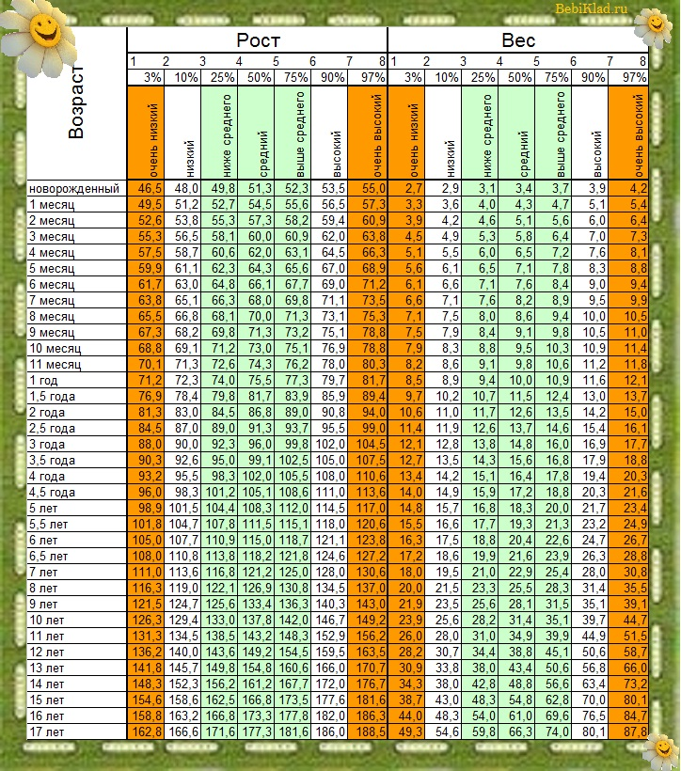

Приложение 3

Индекс массы тела (ИМТ) для детей и подростков от 2 до 20 лет.

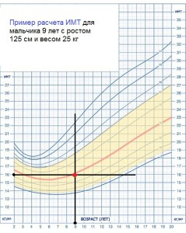

Чтобы рассчитать индекс массы тела нужно:
- Измерить рост ребенка и представить эту цифру в метрах. Пример: если рост ребенка 125 см — это 1,25 метра
- Возвести полученную цифру в квадрат Пример: 1,25*1,25 = 1,5625
- Разделить вес ребенка (в кг) на полученную цифру (рост в метрах в квадрате). Пример: если вес ребенка 25 кг, то 25/1,5625 = 16,0.
- Теперь смотрим по графику:
- Предположим что ребенку 9 лет и он мальчик. Тогда открываем таблицу индекса массы тела для мальчиков в возрасте от 0 до 20 лет.
- На нижней оси находим цифру 9 (возраст ребенка).
- На левой или правой оси находим цифру 16,0 (ИМТ ребенка).
- Смотрим на пересечение линий, идущих из полученных точек.
Красная и зеленая линии — это идеальное отношение роста к весу.
Выше желтого поля — большой перебор массы тела. Центильный коридор 75% — 85% (в некоторых таблицах верхняя граница 90%) — небольшой перебор веса

Приложение 4
Как часто Ваш ребенок употребляет следующие продукты, блюда и напитки

 | Каждый  день | Несколько  раз в  неделю | Реже 1 раз в  неделю | Очень редко
Каши (овсяная, гречневая, рисовая и др.) | 45 | 32 | 3 | 1
Супы (любые) | 62 | 16 | 2 | 1
Кисломолочные продукты (ряженка, кефир, йогурт) | 16 | 50 | 14 | 1
Творог / творожки, блюда из творога | 6 | 33 | 36 | 8
Свежие фрукты | 51 | 25 | 4 | 1
Свежие овощи и салаты из свежих овощей | 13 | 34 | 23 | 8
Хлеб, булка | 75 | 5 | 1 | 0
Мясные блюда | 53 | 24 | 5 | 0
Рыбные блюда | 1 | 32 | 41 | 7
Яйца и блюда из яиц | 10 | 50 | 15 | 6
Колбаса / сосиски | 16 | 36 | 27 | 2
Чипсы | 0 | 1 | 31 | 49
Сухарики в пакетиках | 0 | 3 | 26 | 52
Бутерброды / чизбургеры | 5 | 13 | 26 | 37
Леденцы | 10 | 22 | 37 | 12
Шоколад, конфеты | 21 | 37 | 22 | 1
Пирожные / торты | 8 | 19 | 52 | 5
Молоко | 27 | 23 | 26 | 5
Какао | 4 | 14 | 42 | 19
Сок / морс | 13 | 25 | 37 | 6
Компот / кисель | 12 | 27 | 23 | 6
Сладкая газированная вода | 3 | 8 | 36 | 34
Минеральная вода | 13 | 16 | 26 | 15

